RAPORTI FINAL I PROJEKTIT SEMESTRAL
Sistemi i Menaxhimit të Bibliotekës (Library Management System)
Lënda: Inxhinieria dhe Integrimi i Softuerit — Programi Master
Profesor: Prof. Besart Prebreza
Studenti/ja: Enada Topi

1. Hyrja
Ky raport përshkruan projektin semestral të zhvilluar për lëndën Inxhinieria dhe Integrimi i Softuerit. Projekti konsiston në ndërtimin e një Sistemi të Menaxhimit të Bibliotekës, i cili automatizon proceset e regjistrimit të librave, huazimit, kthimit, dhe komunikimit me anëtarët përmes njoftimeve me email.
Raporti mbulon analizën e kërkesave, projektimin e arkitekturës dhe databazës, implementimin, integrimin me shërbime të jashtme, testimin, si dhe rezultatet e arritura.

2. Përshkrimi i problemit
Bibliotekat e vogla dhe të mesme shpesh menaxhojnë librat dhe huazimet me mjete manuale (regjistra fizikë ose fletëllogaritëse), gjë që sjell probleme si: humbje gjurmimi të afateve të kthimit, mungesë njoftimesh për anëtarët, dhe vështirësi në raportim (cilët libra janë më të kërkuar, cilët anëtarë kanë vonesa).
Sistemi i propozuar zgjidh këto probleme duke digjitalizuar tërë procesin dhe duke shtuar njoftime automatike me email.

3. Objektivat
- Të krijohet një aplikacion web funksional për menaxhimin e librave dhe huazimeve.
- Të implementohet autentifikim dhe autorizim i bazuar në role (Admin/Anëtar).
- Të integrohet një shërbim i jashtëm (Email API) për njoftime automatike.
- Të zbatohen praktika të mira inxhinierike: arkitekturë e shtresëzuar, testim, menaxhim kodi me Git.
- Të dokumentohet tërë procesi nga analiza deri te implementimi.

4. Analiza e kërkesave

4.1 Kërkesat funksionale
- Përdoruesit mund të regjistrohen dhe të hyjnë në sistem (autentifikim me JWT).
- Anëtarët mund të kërkojnë libra sipas titullit ose autorit.
- Anëtarët mund të huazojnë libra nëse ka kopje të disponueshme.
- Anëtarët mund të kthejnë librat e huazuar.
- Anëtarët marrin email kujtesë 2 ditë para afatit të kthimit.
- Administratorët mund të shtojnë, përditësojnë dhe fshijnë libra.
- Administratorët mund të shohin raporte për të gjitha huazimet.

4.2 Kërkesat jofunksionale
- Siguria: fjalëkalimet ruhen të hashuara (bcrypt); rrugët e ndjeshme mbrohen me JWT.
- Performanca: kohë përgjigje nën 200ms për kërkesat tipike (databazë lokale SQLite).
- Shtrirshmëria (scalability): arkitektura lejon migrim të lehtë nga SQLite në PostgreSQL.
- Përdorshmëria: ndërfaqe e thjeshtë dhe intuitive për anëtarë pa njohuri teknike.
- Mirëmbajtshmëria: kod i organizuar në module (routes, services, middleware).

4.3 Identifikimi i përdoruesve dhe roleve
- Admin (Bibliotekar): menaxhon katalogun e librave dhe mbikëqyr huazimet.
- Anëtar: kërkon, huazon dhe kthen libra; merr njoftime.

4.4 Use Case Diagram
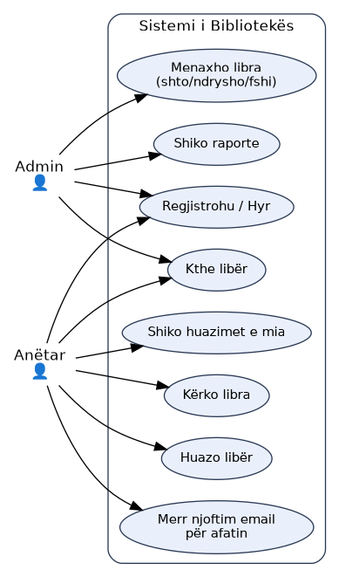

5. Projektimi dhe arkitektura
Sistemi ndjek një arkitekturë klasike me tri shtresa (3-tier): Frontend (klient web), Backend/API (Node.js/Express), dhe Databaza (SQLite). Backend-i ekspozon një REST API që përdoret nga frontend-i dhe mund të konsumohet edhe nga klientë të tjerë (p.sh. aplikacion mobil në të ardhmen).

5.1 Class Diagram
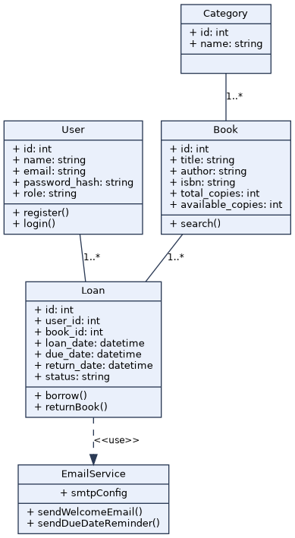

5.2 Sequence Diagram — Huazimi i librit
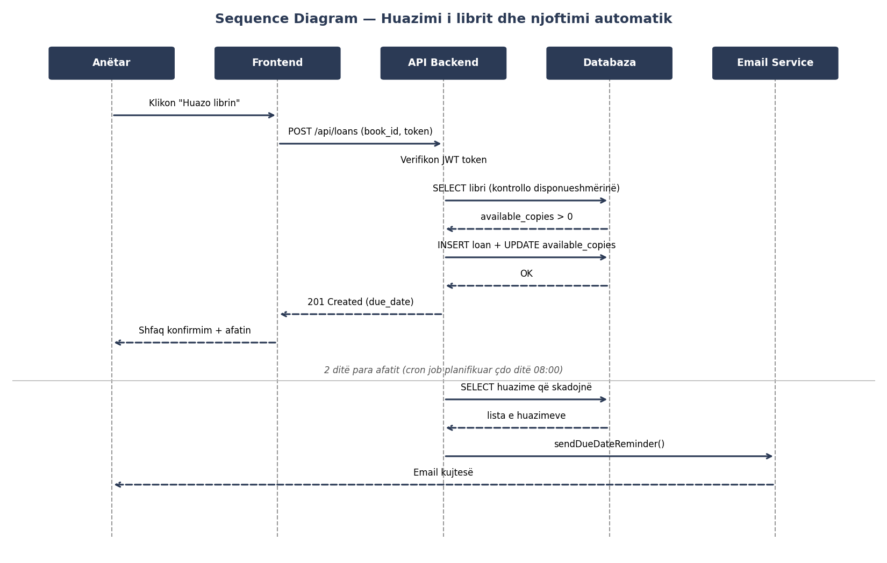

5.3 Arkitektura e sistemit
Klienti (browser) → REST API (Express) → Middleware (auth/autorizim) → Business logic (routes) → Databaza (SQLite). Integrimi me Email Service ndodh në shtresën e shërbimeve (services/emailService.js), i thirrur si nga rruga e regjistrimit ashtu edhe nga një cron job periodik.

6. Teknologjitë e përdorura
- Backend: Node.js, Express.js
- Databaza: SQLite (better-sqlite3)
- Autentifikim: JSON Web Tokens (JWT), bcrypt.js
- Integrim i jashtëm: Nodemailer (SMTP Email API), node-cron
- Frontend: HTML5, CSS3, JavaScript (Fetch API)
- Testim: Jest, Supertest
- Kontroll versionesh: Git, GitHub

7. Implementimi
Implementimi ndjek parimet SOLID dhe OOP aty ku është relevante: çdo modul (routes/auth.js, routes/books.js, routes/loans.js) ka përgjegjësi të vetme (Single Responsibility). Middleware-i i autentifikimit (middleware/auth.js) është i ndarë nga logjika e biznesit, duke lejuar ripërdorim në të gjitha rrugët e mbrojtura.
Konfigurimet e ndjeshme (JWT_SECRET, kredencialet SMTP) ruhen në variabla mjedisi (.env), të ndara nga kodi burimor, sipas praktikave të sigurisë.
Validimi i të dhënave kryhet në nivel rruge (p.sh. kontrolli i fushave të detyrueshme te regjistrimi) dhe në nivel databaze (kufizime CHECK dhe UNIQUE).

8. Integrimi me API/shërbime të jashtme
Integrimi kryesor i jashtëm është me një Email API përmes protokollit SMTP (Nodemailer). Ky integrim shërben për dy raste përdorimi:
- Email mirëseardhje automatik pas regjistrimit të një anëtari të ri.
- Njoftim automatik (cron job i planifikuar çdo ditë në orën 08:00) kur afati i kthimit të një libri po afrohet.
Integrimi është i izoluar në modulin services/emailService.js, duke lejuar zëvendësim të lehtë të ofruesit (p.sh. SendGrid, Mailgun) pa prekur logjikën e biznesit.

9. Databaza
Databaza është relacionale (SQLite në zhvillim, e migrueshme në PostgreSQL) dhe përbëhet nga katër tabela kryesore: users, books, categories, dhe loans. Çelësat e jashtëm (foreign keys) sigurojnë integritetin referencial ndërmjet huazimeve, librave dhe përdoruesve.

9.1 ER Diagram
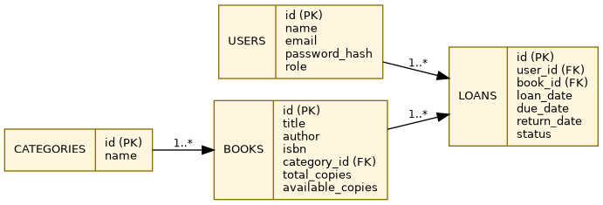

10. Testimi
U shkruan 10 teste integrimi me Jest dhe Supertest, që mbulojnë: regjistrimin dhe login-in, autorizimin e bazuar në role (admin vs anëtar), kërkimin e librave, huazimin dhe kthimin e librave, si dhe rastin kufizues kur nuk ka kopje të disponueshme. Të gjitha 10 testet kalojnë me sukses.
- Unit/Integration tests: tests/api.test.js (10 teste, të gjitha PASS)
- Databaza e testimit: SQLite in-memory, e izoluar nga databaza e prodhimit
- Testim manual i API-ve: përmes frontend-it dhe Postman

11. Rezultatet dhe diskutimi
Sistemi i zhvilluar plotëson kërkesat minimale teknike të përcaktuara në udhëzuesin e projektit: aplikacion funksional, backend/API, databazë relacionale, REST API i dokumentuar, autentifikim/autorizim, integrim me shërbim të jashtëm, menaxhim kodi me Git, dhe testim. Arkitektura e shtresëzuar lejon zgjerime të lehta në të ardhmen, si shtimi i rezervimeve online ose i njoftimeve me SMS.
Kufizim i njohur: sistemi aktual përdor SQLite, i cili është i mjaftueshëm për demonstrim por do të kërkonte migrim në PostgreSQL/MySQL për përdorim në shkallë të gjerë me shumë përdorues njëkohësisht.

12. Përfundimi dhe punët e ardhshme
Projekti demonstroi zbatimin praktik të koncepteve të inxhinierisë së softuerit: nga analiza e kërkesave deri te implementimi, integrimi dhe testimi i një sistemi real. Si punë e ardhshme, sugjerohet: shtimi i një aplikacioni mobil, integrim me pagesa për gjoba vonese, dhe një sistem rezervimi paraprak për librat e huazuar.

13. Referencat
- Node.js Documentation — https://nodejs.org/docs
- Express.js Documentation — https://expressjs.com
- Nodemailer Documentation — https://nodemailer.com
- JWT.io — https://jwt.io
- Udhëzues për Projektin Semestral, Prof. Besart Prebreza (dokumenti i lëndës)

